Министерство образования Иркутской области
Государственное бюджетное профессиональное образовательное учреждение
Иркутской области
«Свирский электромеханический техникум»

О РЕЗУЛЬТАТАХ АНКЕТИРОВАНИЯ СТЕПЕНИ
УДОВЛЕТВОРЕННОСТИ РОДИТЕЛЕЙ КАЧЕСТВОМ ОБРАЗОВАТЕЛЬНОЙ ДЕЯТЕЛЬНОСТИ ГБПОУ «СВИРСКИЙ ЭЛЕКТРОМЕХАНИЧЕСКИЙ ТЕХНИУМ»

педагог - психолог
Карнакова М.Ю.________
«27» октября 2021 г.

Результаты удовлетворенности родителей качеством образовательной деятельности ГБПОУ «Свирский электромеханический техникум»
Включение в систему мониторинга такого показателя, как удовлетворённость родителей различными сторонами образовательного процесса достаточно ярко характеризует личностно - ориентированную направленность деятельности образовательного учреждения. Положительная динамика по годам показателя удовлетворённости среди родителей (законных представителей) обучающихся будут свидетельствовать о целенаправленной работе педагогического коллектива и администрации образовательного учреждения над развитием и совершенствованием учебно-воспитательного процесса, о своевременной корреляции педагогической деятельности на основе отслеживания её результатов
В соответствии с осознанным стремлением получить достоверные сведения о характере, качестве и результатах работы образовательного учреждения педагогом – психологом было проведено мониторинговое исследование удовлетворённости родителей (законных представителей) качеством образовательного процесса, жизнедеятельностью техникума.
Качество образования представляет собой широкий комплекс условий обучения. Для измерения качества образования недостаточно статистических показателей, даже очень подробных и достоверных, необходимы субъективные оценки соответствия этих параметров потребностям людей. По своей природе качество образования - это объективно-субъективная характеристика условий обучения человека, которая зависит от развития потребностей самого человека и его субъективных представлений и оценок своего обучения. Некоторые объективные составляющие качества образования могут быть более актуализированы в сознании человека, другие менее, третьи совсем не актуальны в силу опыта, культурного капитала, ценностных предпочтений. Субъективные оценки важны уже в силу того, что они могут быть дифференцированы по регионам, социальным и демографическим группам и позволяют составить объёмную картину образовательных потребностей общества. Поэтому качество образования - это комплексная характеристика условий образования населения, которая выражается в объективных показателях и субъективных оценках удовлетворения образовательных потребностей и связана с восприятием людьми своего образовательного статуса в зависимости от культурных особенностей, системы ценностей и социальных стандартов, существующих в обществе.
В соответствии с таким пониманием качества образования было проведено мониторинговое анкетирование удовлетворенности родителей (законных представителей) образовательным процессом, качеством образовательных услуг.
Целью анкетирования было изучение удовлетворенности родителей качеством образовательных услуг в системе профессионального образования.
Основные задачи:
1. Определить степень удовлетворенности качеством образовательных услуг в техникуме.
2. Разработать рекомендации по улучшению качества образовательных услуг в техникуме.
Результаты анкетирования позволяют сделать выводы:
Работа образовательного учреждения является продуктивной, эффективной и удовлетворяет большую часть родительской общественности.
Метод исследования - социологический опрос (анкетирование).
КОЛИЧЕСТВО ОПРОШЕННЫХ РОДИТЕЛЕЙ – 95 человек
Количество опрошенных родителей составляет 95 человек. Мы видим, что наиболее активное участие в социологическом опросе приняли родители I курса обучения. Это может объясняться большей заинтересованностью
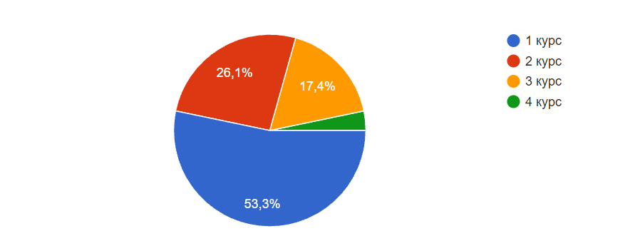
В анкету были включены вопросы, которые можно разбить на несколько критериев, отражающих удовлетворённость образовательным процессом:
1. Психологический климат в техникуме – доброжелательность, вежливость, компетентность работников.
2. Удовлетворённость качеством и полнотой предоставляемых образовательных услуг;
3. Удовлетворённость работой педагогического коллектива;
4. Удовлетворённость родителей материально-техническим обеспечением техникума;
5. Информированность родителей различными сторонами жизни техникума;
6. Полнота, достоверность и своевременность предоставления информации об обучающемся;
7. Удовлетворённость работой по сохранению здоровья обучающихся (качество питания и медицинского обслуживания);
8. Удовлетворённость работой техникума, направленной на занятость обучающихся во внеурочное время;
9. Готовность порекомендовать техникум родственникам и знакомым.
Выводы о степени удовлетворённости родителей качеством образовательных услуг по результатам исследования представлены в таблице:

Критерий качества образования | Положительная оценка респондентов | Отрицательная оценка респондентов
Психологический климат (доброжелательность, вежливость) | 1. Преобладание положительных эмоций от нахождения в техникуме (гордость за ребёнка, спокойствие).  2. Уважительное отношение преподавателей к обучающемуся.  3. Наличие у обучающегося друзей в техникуме.  4. Наличие условий для занятий обучающегося спортом и творчеством.  5. Достаточная информированность о деятельности техникума. | 1. Частые жалобы на недомогание и плохое самочувствие обучающихся во время учебного процесса.
Профессиональная подготовка педагогов (компетентность | 1. Наличие большого авторитета у некоторых преподавателей.  2. Уважительное отношение большинства преподавателей к обучающимся.  3. В большинстве случаев преподаватели прислушиваются к мнению родителей и учитывают его. | 1. Не всегда объективно и справедливо происходит оценивание результатов обучающихся.
Качество знаний учеников | 1. Подбор необходимых методов обучения и воспитательного взаимодействия.  2. Включение качества знаний в число базовых критериев качества профессионального образования. | 1.Неоднозначная оценка предметной подготовки обучающихся: глубины знаний, адекватности нагрузки.
Качество материально - технической и учебно - методической базы техникума | 1.Использование на уроках современных информационных технологий.

Среди существенных характеристик, которые позволяют оценить внутреннюю эффективность работы техникума, есть и такая, как эмоционально-психологический климат в техникуме и учебной группе. По результатам анкетирования можно сделать вывод о том, что родители считают сложившийся внутри образовательного учреждения микроклимат благоприятным. Родители удовлетворены качеством предоставляемых услуг. Работа классных руководителей и мастеров является продуктивной, эффективной и удовлетворяет большую часть родительской общественности.
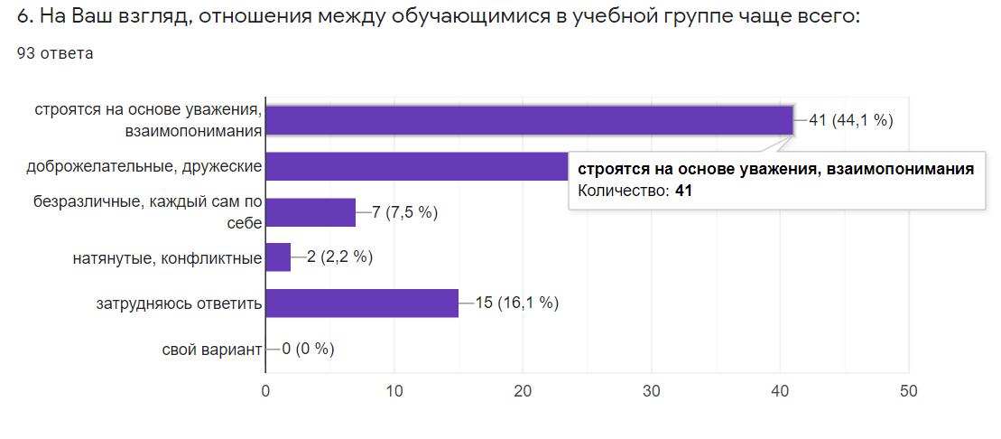
73,3% опрошенных родителей считают что проблем в организации учебного процесса нет
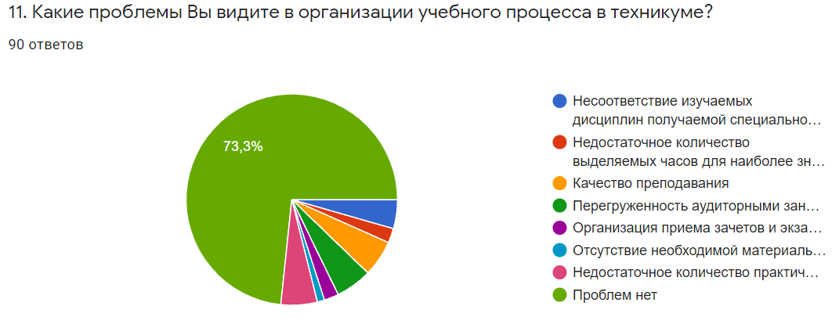
Таким образом, исходя из обработки социологического опроса родителей, мы получили достаточно высокие показатели удовлетворённости родителей по всем предложенным показателям, что позволяет сделать вывод о том, что большинство родительской общественности удовлетворены деятельностью образовательного учреждения.
Также необходимо отметить те стороны жизнедеятельности образовательного учреждения, в отношении которых следует усилить работу, а именно:
1. систематическое обновление сайта техникума;
2. активное привлечение родителей к использованию электронных ресурсов, как средства получения информации, поддержки связи с педагогами, администрацией техникума, благодаря чему можно повысить уровень информированности родителей достижениями ребёнка и возникающими проблемами;
3. с целью получение более полных данных по удовлетворенности и определения эффективности деятельность техникума в следующем году необходимо увеличить количество родителей обучающихся участвующих в анкетировании.

